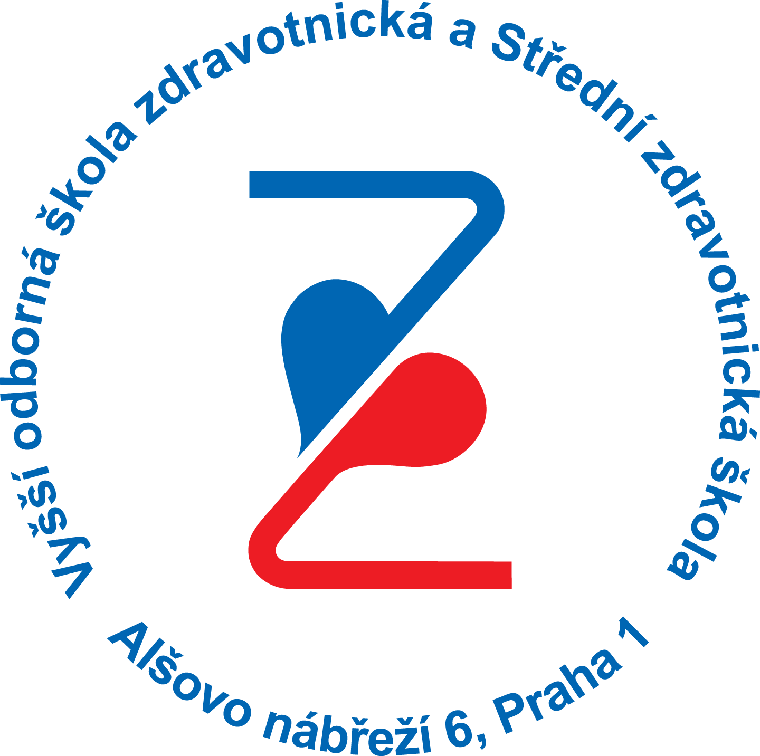 Bilaterální smlouva

uzavřená podle § 1746 odst. 2) zákona 89/2020 Sb. občanský zákoník

mezi smluvními stranami:

Název subjektu: Vyšší odborná škola zdravotnická a Střední zdravotnická škola, Praha 1, Alšovo nábřeží 6
Sídlo: Alšovo nábřeží 6, 110 00 Praha 1
Zastoupená: ředitelkou školy
IČ: 00638749
Příspěvková organizace nezapsaná v OR, zřizovatel Hlavní město Praha se sídlem
Mariánské nám. 2/2, 110/01 Praha 1, IČ: 00064581
(dále jen VOŠZ a SZŠ)

a

Název subjektu: PhDr. Ľubica Kurucová
Sídlo:
IČ: 16521277

(dále jen LK)

I.

Všeobecné zásady

VOŠZ a SZŠ a LK vyjadřují vzájemné přání spolupracovat v oblasti psychologického poradenství a diagnostiky při VOŠZ a SZŠ.

II.

Předmět smlouvy

1. VOŠZ a SZŠ se zavazuje zajistit ve Vyšší odborné škole zdravotnické a Střední zdravotnické škole, Praha 1, Alšovo nábřeží 6 prostor pro psychologické poradenství a diagnostiku.

2. LK se zavazuje poskytovat služby psychologického poradenství a diagnostiky a to hlavně:

a) garantovat odbornou a psychologickou pomoc žákům, u nezletilých žáků se souhlasem zákonného zástupce, studentům, případně pracovníkům VOŠZ a SZŠ,

b) v poradenské oblasti pomáhat diskrétně řešit problematiku v oblasti osobní, rodinné, partnerské, pracovní i v oblasti mezilidských vztahů,

c) vytvářet optimální předpoklady pro stabilitu psychického stavu žáků a studentů při jejich adaptaci na náročné studium a spolupracovat na vytváření záměrů pro jejich blízkou i vzdálenou budoucnost.

III.

Rozsah práce a platební podmínky

1. Rozsah práce: každou středu v měsíci od 9.00 -12.00 hod., tj. 3 hodiny v pracovním týdnu.
2. Za činnost podle čl. II náleží LK odměna, která byla smluvními stranami stanovena ve výši 400,- Kč za hodinu (slovy: čtyři sta korun českých), splatná ve lhůtě 14 dní od data vystavení faktury za poskytované služby dle této smlouvy.

IV.
Platnost smlouvy

1. Tato smlouva nabývá platnosti a účinnosti dnem, kdy byla podepsána oběma účastníky této smlouvy.
2. Tato smlouva je uzavřena na dobu určitou, a to od 1. 7. 2022 do 30. 6. 2025.
3. Jakýkoliv návrh na změnu obsahu této smlouvy nebo obsahu spolupráce bude prezentován druhou stranou v časovém předstihu 2 měsíců.

V.
Ukončení smlouvy

1. Tato smlouva končí uplynutím doby, na kterou byla uzavřena.
2. Tuto smlouvu lze ukončit před uplynutím doby, na kterou byla uzavřena, dohodou smluvních stran nebo výpovědí kterékoliv ze smluvních stran, a to bez uvedení důvodu. Výpovědní lhůta je dvouměsíční a začíná běžet od prvního dne kalendářního měsíce následujícího po doručení výpovědi druhé smluvní straně.

VI.
Závěrečná ustanovení

- Smluvní strany prohlašují, že jim není známa žádná skutečnost, která by bránila uzavření této smlouvy.
- Smluvní strany výslovně sjednávají, že uveřejnění této smlouvy v registru smluv dle zákona č.340/2015 Sb., o zvláštních podmínkách účinnosti některých smluv, uveřejňování těchto smluv a o registru smluv (zákon o registru smluv) zajistí Vyšší odborná škola zdravotnická a Střední zdravotnická škola Praha 1, Alšovo nábřeží 6. Smluvní strany berou na vědomí, že nebude-li smlouva zveřejněna ani devadesátý den od jejího uzavření, je následujícím dnem zrušena od počátku s účinky případného bezdůvodného obohacení. Smluvní strany prohlašují, že žádná část smlouvy nenaplňuje znaky obchodního tajemství (§504 z. č. 89/2012 Sb., občanský zákoník). Pro případ, kdy je v uzavřené smlouvě uvedeno rodné číslo, e-mailová adresa, telefonní číslo, číslo účtu fyzické osoby, bydliště/sídlo fyzické osoby, se smluvní strany dohodly, že smlouva bude uveřejněna bez těchto údajů. Dále se mluvní strany dohodly, že smlouva bude uveřejněna bez podpisů. V souladu se zněním předchozí věty platí, že pro případ, kdy by smlouva obsahovala osobní údaje, které nejsou zahrnuty ve výše uvedeném výčtu a které zároveň nepodléhají uveřejnění dle příslušných právních předpisů, poskytuje smluvní strana – prodávající svůj souhlas se zpracováním těchto údajů, konkrétně s jejich zveřejněním v registru smluv ve smyslu zákona č. 340/2015 Sb. Vyšší odbornou školou zdravotnickou a Střední zdravotnickou školou, Praha 1, Alšovo nábřeží 6. Souhlas se uděluje na dobu neurčitou a je poskytnut dobrovolně. Dodavatel vyjadřuje souhlas s uveřejněním této smlouvy včetně všech jejích změn a dodatků na profilu zadavatele podle ustanovení § 219 zákona č. 134/2016 Sb.
3. Tato smlouva byla vyhotovena ve dvou stejnopisech, přičemž každá ze smluvních stran obdrží po jednom.
4. Tuto smlouvu je možné měnit a doplňovat pouze písemnými dodatky na základě dohody smluvních stran a podepsanými oprávněnými zástupci obou smluvních stran.
4. Zástupci smluvních stran smlouvu přečetli a prohlašují, že vyjadřuje jejich svobodnou vůli, že nebyla sepsána v tísni ani za jinak nevýhodných podmínek a na důkaz toho připojují své podpisy.
5. Tato Smlouva nabývá platnosti dnem jejího podpisu oběma Smluvními stranami a účinnosti od 1.7.2022.

V Praze dne 7. 6. 2022 V Praze dne 8. 6. 2022

………………..……….……. …………………………………
PhDr. Ľubica Kurucová
ředitelka školy

